Выпуск № 30. Сентябрь 2019 г.
Православный листок
храма Рождества Пресвятой Богородицы г. Россошь
Издается по благословению настоятеля храма иерея Василия Яковлева
_______________________________________________________________________________
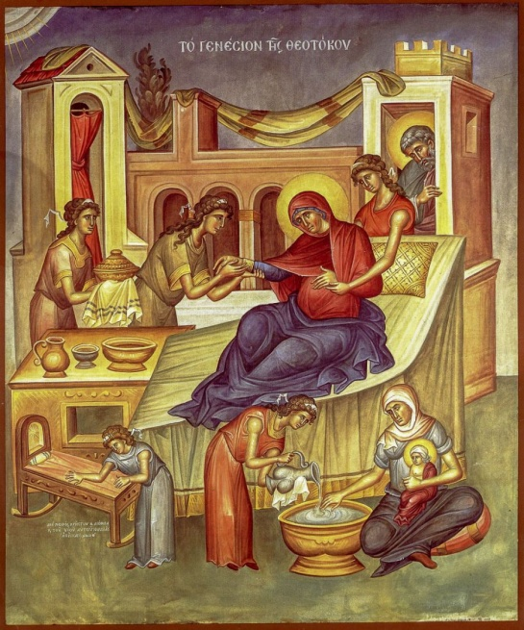
С Престольным праздником!

Рождество Пресвятой Богородицы: история
Об этом событии не сказано в Писании, подробности его известны из апокрифического текста середины II века “Протоевангелие Иакова”.
Согласно существующему Преданию, место, где произошло Рождество Богородицы, находится в Иерусалиме. Однако в Русской Православной Церкви получила распространение версия, которой придерживался святитель Димитрий Ростовский: о том, что родители Девы Марии жили в Назарете и там-то она и родилась.
В горной области на север от Иерусалима, на откосе одной из гор около Эздрелонской долины, лежал Назарет. Это был небольшой городок, ничем в истории себя не проявивший, почему евреи даже несколько презрительно отзывались о нем, говоря: “Из Назарета может ли быть что доброе?”
В этом-то городке жила благочестивая чета Иоакима и Анны, которых Господь избрал стать прародителями Спасителя мира. Иоаким происходил из дома царя Давида, а Анна – из священнического рода. Племянница Анны, праведная Елизавета, стала потом матерью Иоанна Крестителя и двоюродной сестрой будущей Девы Марии.
Праведный Иоаким был человеком зажиточным, имея большое количество скота. Вся жизнь этой праведной четы, несмотря на богатство, была проникнута духом благоговейной любви к Богу и милосердия к ближним. За эти качества они пользовались всеобщей любовью и уважением. Удручала их, однако, одна скорбь: они были бездетными, что у евреев считалось признаком наказания Божия. Они непрестанно просили у Бога послать им радость в ребенке, хотя уже в старости им мало оставалось надежды на это. Иоаким был особенно огорчен своим бесчадием и однажды, принося свой дар Богу, он услышал от некого Рувима жесткий укор: “Зачем ты прежде других желаешь принести свои дары Богу? Ведь ты недостоин, как бесплодный!” От великого горя праведный Иоаким удалился в пустыню для поста и молитвы.
Узнав об этом, праведная Анна, признавая себя виновницей их бесчадия, тоже восскорбела и стала еще усерднее молиться Богу, чтобы Он услышал ее и послал ей дитя. В одном из таких молитвенных моментов явился ей Ангел Господень и сказал: “Твоя молитва услышана Богом, и ты зачнешь и родишь дочь благословенную, выше всех земных дочерей. Ради Нее благословятся все роды земные. Нареки Ее Мария.”
Услышав эти радостные слова, праведная Анна поклонилась Ангелу и сказала: “Жив Господь Бог мой! Если у меня действительно родится дитя, то я отдам его Господу на служение. Пусть оно служит Ему, восхваляя Его имя во всю жизнь!”
Тот же Ангел Господень явился и праведному Иоакиму, сказав ему: “Бог милостиво принял твои молитвы. Жена твоя Анна зачнет и родит дочь, о которой весь мир будет радоваться. Вот и знамение верности моих слов: иди в Иерусалим, и там у Золотых ворот ты встретишь свою жену.”
Святой Иоаким немедля отправился в Иерусалим, взяв с собой дары как для жертвы Богу, так и для священников.
Придя в Иерусалим, Иоаким встретил свою жену Анну, как предсказал Ангел, и они рассказали друг другу все, возвещенное им, и, проведя еще некоторое время в Иерусалиме возвратились домой, в Назарет. По прошествии положенного срока чревоношения праведная Анна родила дочь, Которую назвала Марией, как повелел ей Ангел.
По прошествии года св. Иоаким устроил пир, на который созвал священников, старейшин и всех своих знакомых. На этом пиру он поднял свою Благословенную Дочь и, показывая всем, просил священников благословить Ее.
Праздник Рождества Богородицы христиане начали отмечать только к V веку. Первые упоминания о нем мы читаем у Константинопольского патриарха Прокла (439-446 года) и в требнике (богослужебной книге) Папы Геласия (492-426 годы). Также о празднике пишут святители Иоанн Златоуст, Епифан и Августин. А в Палестине существует предание о том, что святая равноапостольная царица Елена построила в Иерусалиме храм в честь Рождества Пресвятой Богородицы.
Источник: https://www.pravmir.ru/rozhdestvo-presvyatoj-bogorodicy-istoriya-ikony-molitvy-propovedi-video/

БУДЕМ КАК ДЕТИ У ПРЕСВЯТОЙ

Рассказы о том, как подвижники чтили Божию Матерь
Сегодня, в день праздника Рождества Пресвятой Богородицы, опытом сыновнего и дочернего отношения подвижников благочестия к Божией Матери делятся их прямые чада, родственники и ученики.
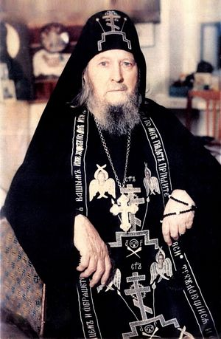
«Молитесь Божией Матери, просите Ее в простоте»
Игумения Екатерина (Чайникова), настоятельница Кресто-Воздвиженского Иерусалимского ставропигиального женского монастыря, – о схиигумене Савве (Остапенко):
– Мой духовник схиигумен Савва (Остапенко), подвизавшийся в конце жизни в Псково-Печерском монастыре, всегда заповедовал своим чадам каждый день читать Богородичное правило, и обязательно с тропарями. «Кто Матерь Божию почитает, за того Она будет ходатайствовать на Страшном суде», – говорил он нам.
У него самого была какая-то пламенная, как у преподобного Серафима Саровского, любовь ко Пресвятой Богородице. На все Богородичные праздники, на память основных Ее икон всегда благословлял нас причащаться.
«Казанская – строгая! Смотрите! Причащайтесь! Матерь Божию ничем не огорчайте!» – помнятся его наставления.
Еще отец Савва очень дорожил акафистами. Потом, уже после отца Саввы, его тягу к акафистам унаследовал его чадо архимандрит Антипа (Михайлов), о чем так красноречиво написано в книге теперь уже владыки Тихона (Шевкунова) «Несвятые святые».
Хвалебное пение, благодарение Господу, Пресвятой Богородице отец Савва очень любил.
У нас, у всех его чад, тоже осталось такое наследственное сугубое почитание Божией Матери. Я тоже своим сестрам постоянно говорю: «Сестры! Поем по возможности хвалебную песнь Божией Матери, ходим с иконой Пресвятой крестным ходом, читаем “Богородице Дево, радуйся!” Тогда Сама Матерь Божия будет нас оберегать».
У меня у самой сложилось какое-то такое очень простое, близкое отношение к Богоматери. Бывает, подойдешь к иконе: «Матерь Божия, Ты такая красивая!.. – залюбуешься. – Ну, помоги нам, пожалуйста!»
Или: «Матерь Божия, мы Тебя так любим! Ты наша Заступница, Ходатаица! Помоги нам!»
Или придешь и так все, как есть, точно матери, и выкладываешь: то-то и то-то у меня не получается, как быть?..
«Божия Матерь, осерчала я на такую-то сестру... – признаешься в другой раз. – Как же мне теперь из всего этого выкручиваться?»
А то и спросишь-посоветуешься: «Матерь Божия, я хочу то-то и то-то. Не знаю, есть ли на это воля Божия?» – и вскоре так или иначе получаешь ответ.
Это какое-то человеческое, что ли, без формализма общение. Непрерывный диалог. У меня так еще мама и с Господом, и с Богородицей общалась – точно Они вот здесь и сейчас у нас дома и находятся. Подойдет иногда к иконе Спасителя: «Отец! Ко мне вот тут подошел человек, попросил помощи, а я-то как ему помогу? Ты уж Сам ему помоги, пожалуйста».
Вот такие, я бы сказала, простецкие отношения, а Матерь Божия помогает! Господь близ, Он слышит нас.
Служки Царицы Небесной
Игумения Сергия (Конкова), настоятельница Серафимо-Дивеевской обители, – о преподобном Серафиме Саровском:
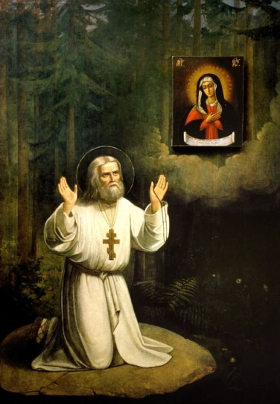
– Все мы в Дивеево – служки Царицы Небесной. А наш авва здесь – батюшка Серафим. Он ничего тут не сделал по своей собственной воле, даже камушка, по его словам, не передвинул, – так и мы должны постоянно испытывать, есть ли воля нашей Верховной Игумении на любое из наших начинаний. Ничего нельзя делать в Уделе Божией Матери самочинно.
Внутренний монастырский устав требует от каждой насельницы обители – от послушницы до игумении – его исполнения. В этом, а также в молитве, и выражаются прежде всего наши любовь и почитание Пресвятой.
С 1991 года мы возобновили в монастыре ежедневный крестный ход по Канавке с Богородичным правилом. В 1992 году, когда был освящен храм Рождества Пресвятой Богородицы, в нем затеплили неугасимую лампаду перед образом Рождества Пресвятой Девы Марии. Здесь же совершались первые постриги: как Божия Матерь от рождения была посвящена Богу, так и в постриге рождаются монахини на служение Господу и Ей.
Само по себе христианство есть самоотвержение, а монашество тем более. Идешь на правило из последних сил, так, сознавая свою немощь и исполняя устав монастыря, отсекаешь свою волю, и за это Господь дает тебе радость и силы, Божия Матерь благоволит, батюшка Серафим во всем помогает.
Сродники Богородицы
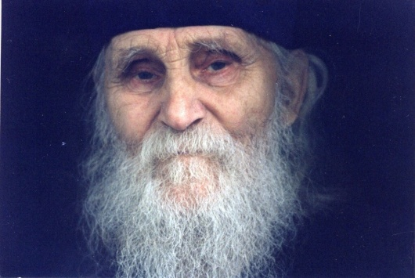
Протоиерей Андрей Лемешонок, духовник Свято-Елисаветинского монастыря г. Минска, – о старце Николае Гурьянове:
– Отец Николай Гурьянов не мог даже просто пройти мимо Богородичной иконы в храме – обязательно остановится, приложится к ней… С глубоким сердечным трепетом припадал он к образам Пресвятой.
Помню, когда я только начал к нему ездить, у меня случались конфликты. Настоятель нашего храма препятствовал поездкам на остров Талабск. Я сказал об этом отцу Николаю, а он: «Приезжай! Подойди к Минской иконе Божией Матери, возьми благословение и приезжай».
Вот так. Только старец по своей детской вере в то, что миром управляет Промысл Божий и распоряжается всем Богородица, и может посоветовать благословение взять непосредственно у Нее.
В духовной жизни есть невероятная свобода духа и парадоксальный простор близости Небесного мира. Эту свободу нам и принес Господь (см.: Ин. 8: 32).
Вот когда увидишь такого человека, как батюшка Николай, – он точно Ангел, от него исходил зримый свет! – тогда и вспоминаешь слова, которые Пресвятая Богородица сказала о преподобном Серафиме Саровском: «Сей от рода Нашего».
«Матерь Божия ей была просто мамой»
Игумен Михаил (Семенов), наместник монастыря «Спаса Нерукотворного пустынь» села Клыково, – о схимонахине Сепфоре (Шнякиной):
– Матушка Сепфора обладала горячей молитвой ко Пресвятой Богородице. До этого трудно дойти умом. Она этот опыт чистоты сердечной сберегла с детства. Обращалась ко Господу и Божией Матери просто и непосредственно, как ребенок.
Насколько мне приходилось наблюдать ее молитву, всегда поражался: человеку без году 100 лет, а надеется, точно младенец, которому и не на кого больше полагаться и неоткуда больше ждать помощи: «Божия Матерь, помоги!» С такой прямотой и без доли сомнений только дети теребят своих матерей.
Матерь Божия ей и была просто мамой. За такую искреннюю веру не оставляла ее.
Известно же, что матушка с юных лет очень мечтала о монастыре, но как-то не сложилось: замужество, дети, потом внуки пошли. И даже когда она уже была в постриге, более того – приняла схиму, не хотела она вот так и остаться монахиней в миру, чтобы потом упокоиться где-то на городском или сельском кладбище. Молилась Покровительнице монашествующих.
Тогда Пресвятая Богородица в 1993 году явилась ей: «Не переживай, ты не умрешь в миру. За тобой приедут из Клыково священники».
Матушку Сепфору многие звали к себе, даже в Оптиной пустыни наместник архимандрит Венедикт (Пеньков) предлагал ей обустроить домик, обещал келейниц, да и другие приезжали. А старица, будучи уже слепенькой телесными очами, спрашивала у всех: «Вы не из Клыково?..»
Помню, когда мы с матушкой только познакомились, я сам тогда еще в Клыково не был, а она мне уже сказала: «А ведь нам вместе с тобой жить». Я не понял. А она так прихлопнула по плечу: «Ну, бегай, бегай пока!»
А потом, когда уже через несколько лет я приехал к ней из Клыково, а у нее уже было это пророчество-благословение от Богоматери, она вдруг стала поторапливать: «Быстрее доделывайте домик, я жить у вас буду! Исполню благословение Матери Божией».
Она всегда очень дорожила этой возможностью жить по послушанию Пресвятой Богородице, ничего не делая по своей воле.
Вот вы спрашиваете про «почитание», а для нее, думаю, даже такого слово не существовало! Матерь Божия, Сам Господь Иисус Христос, святые – это родные. Почитание – это некая дистанция, а она жила среди Них!
Я помню, для меня в мои 22 года после комсомольских будней знакомство с таким опытом – это был просто «взрыв» мозга! Я и не знал, что такое возможно. И ведь Божия Матерь являлась ей неоднократно. Утешала, когда ее из дома выгнали, наставляла, учила.
Матушка Сепфора – сугубо послушный ребенок Пресвятой, – какими призваны быть и все мы, христиане. Подготовила Ольга Орлова. Православие.ру
Жизнь прихода
Престольный праздник в храме Всемилостивого Спаса
14 августа, в день Происхождения (изнесения) честных древ Животворящего Креста Господня, Церковь также совершает празднество Всемилостивому Спасу и Пресвятой Богородице, которое было установлено по случаю знамений от икон Спасителя, Пресвятой Богородицы и Честного Креста во время сражений святого благоверного князя Андрея Боголюбского с волжскими булгарами в 1164 году.
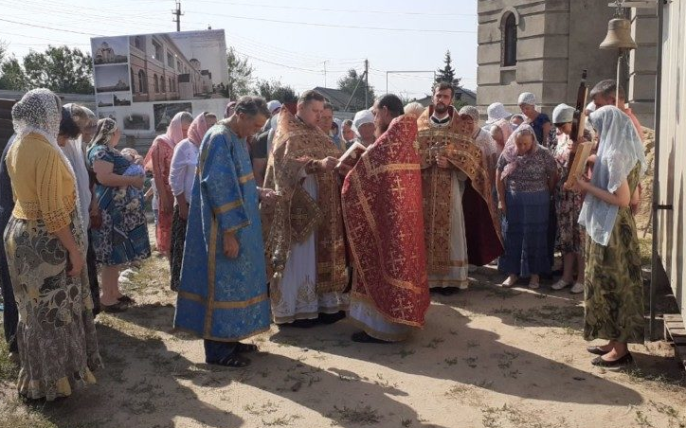
Всемилостивому Спасу посвящён храм при строящемся духовно-просветительском центре в г. Россоши. В престольный праздник здесь состоялось соборное богослужение, которое возглавил благочинный Россошанского церковного округа свящ. Алексий Кувалдин. Отцу благочинному сослужили настоятель храма свящ. Василий Яковлев и клирик Свято-Ильинского кафедрального собора свящ. Александр Рогава. После Литургии состоялся водосвятный молебен и была прочитана молитва на освящение мёда. После богослужения о. Алексий обратился к верующим со словами: «Перед нами сейчас – Крест Господень, на который мы взираем не только с благоговением, но и со страхом, иногда – и со слезами, потому что мы понимаем, что Господь пострадал не только за еврейский народ, но за каждого из нас. За каждого из нас Он приносит Себя в жертву и даёт нам возможность стать сонаследниками Царства Божия».
Наши прихожане почтили память святителя Митрофана Воронежского
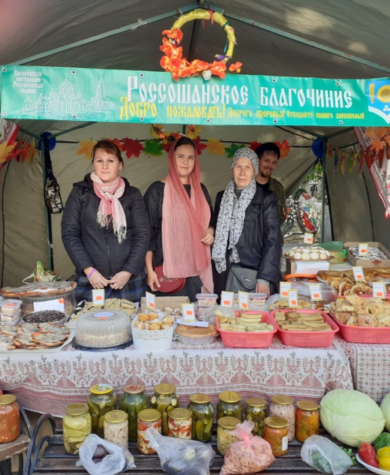
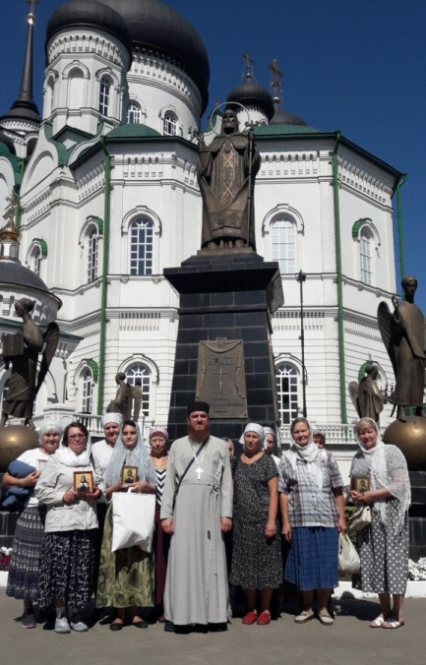
20 августа празднуется обретение мощей святителя Митрофана, епископа Воронежского. Паломники из Россоши приняли участие в торжествах, приуроченных этому дню, в городе Воронеже. Помолились за Божественной Литургией в Благовещенском соборе у мощей воронежского первосвятителя. Литургию возглавил митрополит Воронежский и Лискинский Сергий. По окончании богослужения от кафедрального собора отправился традиционный Митрофано-Тихоновский Крестный ход в Задонский Рождество-Богородицкий мужской монастырь. Россошанцы вместе с руководителем паломнического отдела Россошанской епархии свящ. Василием Яковлевым прошли крестным ходом по городу Воронежу до храма Ксении Петербургской (около 7 км). После непродолжительного отдыха паломники отправились на источник свт. Митрофана Воронежского, где окунулись и набрали воды. На обратном пути читали акафист святителю.
Благотворительная ярмарка в Воронеже 17 сентября
Благодарим наших прихожанок за участие в этом благом деле! Они, как всегда, испекли самые вкусные торты, пирожные, блинчики, пирожки и булочки. Низкий им поклон и многая лета!
Расписание богослужений в храме Рождества Пресвятой Богородицы
(ул. Малиновского, 54)

21 сентября (суббота)
17-00 Всенощное бдение.

22 сентября (воскресенье)
7-30 Исповедь
8-00 Литургия.

26 сентября (четверг)
17-00 Всенощное бдение Вынос Креста.

27 сентября (пятница) ВОЗДВИЖЕНИЕ КРЕСТА ГОСПОДНЯ
7-30 Исповедь
8-00 Литургия. День постный.
18-00 Молебен с Акафистом Божией Матери « Скоропослушница»

29 сентября (воскресенье)
7-30 Исповедь
8-00 Литургия.

4 октября (пятница)
17-00 Утреня. Первый час.
18-00 Молебен с Акафистом Божией Матери « Скоропослушница»

5 октября (суббота)
17-00 Всенощное бдение.

6 октября (воскресенье)
7-30 Исповедь
8-00 Божественная Литургия.

11 октября (пятница)
17-00 Утреня. Первый час.
18-00 Молебен с Акафистом Божией Матери « Скоропослушница»

12 октября (суббота)
17-00 Всенощное бдение.

13 октября (воскресенье)
7-30 Исповедь
8-00 Литургия.
17-00 Всенощное бдение.

14 октября (понедельник) Покров Пресвятой Богородицы
7-30 Исповедь
8-00 Литургия.

_________________________________
Когда увидишь икону Пресвятой Богородицы, обрати сердце свое к Ней, Царице Небесной, и возблагодари Ее за то, что Она явилась такой готовой на покорность воле Божией, что родила, вскормила и воспитала Избавителя мира, и что в невидимой брани нашей никогда не оскудевает Ее предстательство в помощь нам. Преподобный Никодим Святогорец

Адрес нашего храма: г. Россошь, ул. Малиновского, 54

Сайт нашего храма: rossosh-r-b.cerkov.ru

____________________________________________________________________
Расписание богослужений в храме Всемилостивого Спаса
(ул. Василевского, 7б)

5 октября (суббота)
7-30 Исповедь
8-00 Божественная Литургия.

12 октября (суббота)
7-30 Исповедь
8-00 Божественная Литургия.

